**TRƯỜNG ĐẠI HỌC CÔNG NGHIỆP HÀ NỘI**

**TRƯỜNG CÔNG NGHỆ THÔNG TIN & TRUYỀN THÔNG**

**---------------------------------------**

BÁO CÁO ĐỒ ÁN TỐT NGHIỆP

ĐỀ TÀI: XÂY DỰNG ỨNG DỤNG GAME HÀNH ĐỘNG PHIỀU LƯU VERABLOSSOM

NGÀNH CÔNG NGHỆ THÔNG TIN

|  |
| --- |
| **GVHD: Ths. Nguyễn Lan Anh** |
| **Sinh viên: Nguyễn Nhật Minh** |
| **Lớp: 2021DHCNTT04 Khóa: K16** |

**Hà Nội – Năm 2025**

# LỜI CẢM ƠN

Lời đầu tiên, cho em được bày tỏ lòng biết ơn sâu sắc tới Đại học Công Nghiệp Hà Nội. Và đặc biệt là trường Công nghệ thông tin và truyền thông.Tại đây, nhà trường đã tạo điều kiện cho em học tập, phát triển những kiến thức, kỹ năng của ngành công nghệ thông tin. Em xin gửi lời cảm ơn chân thành đến cô Nguyễn Lan Anh, người đã tận tình hướng dẫn, chỉ bảo em trong suốt quá trình thực hiện thực tập tốt nghiệp. Với điều kiện thời gian cũng như kinh nghiệm còn hạn chế, em rất mong nhận được sự chỉ bảo, đóng góp ý kiến của cô để có thêm những kiến thức bổ sung, phục vụ cho các dự án sau này.

*Em xin chân thành cảm ơn!*

***Sinh viên thực hiện***

Nguyễn Nhật Minh

MỤC LỤC

LỜI CẢM ƠN i

DANH MỤC HÌNH VẼ v

DANH MỤC BẢNG BIỂU vii

MỞ ĐẦU 1

Tên đề tài 1

Mục đích của đề tài 1

Lý do chọn đề tài 1

Cơ sở lý thuyết của đề tài 2

Cơ sở thực tiễn của đề tài 2

Phương pháp nghiên cứu và phạm vi phát triển của đề tài 3

CHƯƠNG 1. TỔNG QUAN VỀ CƠ SỞ LÝ THUYẾT 4

1.1 Tổng quan về Unity 4

1.1.1. Giới thiệu phần mềm Unity 4

1.1.2. Lịch sử phát triển của Unity 4

1.1.3. Một số giao diện cửa số chính của Unity 6

1.1.4. Một số thành phần của Unity 12

CHƯƠNG 2. THIẾT KẾ GAME VERABLOSSOM 15

2.1. Giới thiệu tổng quan 15

2.1.1. Giới thiệu chung 15

2.1.2. Thể loại và yếu tố game 15

2.1.3. Đối tượng chơi 15

2.1.4. Nền tảng 16

2.2. Kịch bản game 16

2.2.1 Mô tả 16

2.2.2. Cách chơi 16

2.2.3. Các phần tử game 17

2.2.4. Các cơ chế của game 22

2.2.5. Thiết kế level game 23

2.2.6. Thiết kế giao diện 25

CHƯƠNG 3. XÂY DỰNG CHƯƠNG TRÌNH VÀ KIỂM THỬ 29

3.1. Xây dựng chương trình 29

3.1.1. Code điều khiển di chuyển của nhân vật 29

3.1.2. Code tấn công kẻ địch 29

3.1.3. Code nhận nhiệm vụ 30

3.1.4. Code nhận sát thương nhân vật 31

3.1.5. Code pickups 31

3.1.6. Code kẻ địch tấn công 32

3.1.7. Code AI di chuyển cho kẻ địch 33

3.1.8. Code tia đạn gây sát thương 33

3.1.9. Code đưa người chơi sang level tiếp theo 34

3.1.10. Code thay đổi vũ khí hiện tại 34

3.2. Kết quả đạt được 35

3.3. Kiểm thử phần mềm 38

3.3.1. Kế hoạch kiểm thử 38

3.3.2. Kịch bản kiểm thử 39

3.3.3. Kết quả kiểm thử 42

KẾT LUẬN VÀ KIẾN NGHỊ 49

TÀI LIỆU THAM KHẢO 50

# **DANH MỤC HÌNH VẼ**

Hình 1. 1: Logo Unity 4

Hình 1. 2: Giao diện màn hình chính của Unity 6

Hình 1. 3: Cửa sổ Hierachy trong Unity 7

Hình 1. 4: Cửa sổ Project trong Unity 8

Hình 1. 5: Cửa sổ Inspector trong Unity 9

Hình 1. 6: Cửa sổ Scene trong Unity 10

Hình 1. 7: Cửa sổ Game trong Unity 11

Hình 1. 8: Component trong Unity 13

Hình 1. 9: Prefab trong Unity 14

Hình 1. 10: Script trong Unity 14

Hình 2. 1: VeraBlossom 18

Hình 2. 2: Kiếm 18

Hình 2. 3: Cung 19

Hình 2. 4: Trượng 19

Hình 2. 5: Thanh năng lượng 20

Hình 2. 6: Thanh máu 20

Hình 2. 7: Tiền tệ 20

Hình 2. 8: Bản đồ 21

Hình 2. 9: Slime xanh 21

Hình 2. 10: Slime tím 21

Hình 2. 11: Ma 22

Hình 2. 12: Hàng cây 23

Hình 2. 13: Màn hình bắt đầu 25

Hình 2. 14: Màn hình level 1 25

Hình 2. 15: Màn hình level 2 26

Hình 2. 16: Màn hình level 3 26

Hình 2. 17: Màn hình tạm dừng game 27

Hình 2. 18: Màn hình kết thúc game 27

Hình 2. 19: Storyboard của game 28

Hình 2. 20: Màn hình bắt đầu 35

Hình 2. 21: Màn hình level 1 35

Hình 2. 22: Màn hình level 2 36

Hình 2. 23: Màn hình level 3 36

Hình 2. 24: Màn hình tạm dừng game 37

Hình 2. 25: Màn hình kết thúc game 37

# DANH MỤC BẢNG BIỂU

Bảng 2. 1: Thông số của nhân vật 17

Bảng 2. 2: Cơ chế pickups 22

Bảng 2. 3: Đồ vật có thể phá huỷ 22

Bảng 3. 1: Lịch trình kiểm thử 39

Bảng 3. 2: Kịch bản kiểm thử giao diện 39

Bảng 3. 3: Kịch bản kiểm thử chức năng 40

Bảng 3. 4: Kịch bản kiểm thử đồ hoạ và hiệu ứng 41

Bảng 3. 5: Kịch bản kiểm thử âm thanh 41

Bảng 3. 6: Kịch bản kiểm thử hiệu năng 42

Bảng 3. 7: Kết quả kiểm thử giao diện 42

Bảng 3. 8: Kết quả kiểm thử chức năng 44

Bảng 3. 9: Kết quả kiểm thử đồ hoạ và hiệu ứng 45

Bảng 3. 10: Kết quả kiểm thử âm thanh 46

Bảng 3. 11: Kết quả kiểm thử hiệu năng 47

# MỞ ĐẦU

## Tên đề tài

“Xây dựng ứng dụng game hành động phiêu lưu” với phần mềm hỗ trợ chủ yếu là Unity.

## Mục đích của đề tài

* Khám phá công nghệ: Nghiên cứu và áp dụng các công nghệ mới trong thiết kế và phát triển trò chơi 2D.
* Phát triển kĩ năng lập trình: Cải thiện kỹ năng lập trình và khả năng làm việc với các công cụ phát triển trò chơi với Unity.
* Tạo ra sản phẩm giải trí: Phát triển một sản phẩm giải trí hấp dẫn, mang đến cho người chơi trải nghiệm thú vị và thư giãn.
* Nâng cao tính tương tác: Thiết kế các tính năng tương tác đa dạng, cho phép người chơi có các trải nghiệm đơn giản nhưng có chiều sâu.

## Lý do chọn đề tài

Trong thời đại công nghệ thông tin phát triển hiện nay, sản phẩm công nghệ ngày càng chịu sự đánh giá khắt khe hơn từ phía những người dùng, đặc biệt là về sản phẩm game nhận được rất nhiều sự đánh giá từ phía người dùng chuyên nghiệp và những người dùng thông thường. Ngành công nghệ game hiện nay là một ngành công nghệ có tiềm năng lớn và đang phát triển mạnh mẽ trong nước cũng như trên thị trường quốc tế. Nhờ vào các Game Engines, rất nhiều tựa game hay và hấp dẫn được sản xuất và phát hành bởi các Game Studios lớn nhỏ trên toàn cầu. Game Engine là công cụ hỗ trợ, giúp người phát triển tạo ra game một cách thuận tiện và đơn giản, đồng thời cung cấp khả năng tái sử dụng các tài nguyên và mã nguồn cao.

## Cơ sở lý thuyết của đề tài

Lý thuyết về đồ họa 2D:

* Hiểu rõ về các khái niệm như Sprite, Tilemap, Animation, ánh sáng và các hiệu ứng đồ họa.

Lý thuyết về vật lý:

* Hiểu rõ về các định luật vật lý cơ bản như lực và va chạm.
* Áp dụng các lý thuyết để giúp các hiệu ứng vật lý trông thực hơn.

Thiết kế game:

* Xây dựng cốt truyện hấp dẫn và tạo ra các thử thách đa dạng để giữ chân người chơi.
* Thiết kế màn chơi độc đáo và sáng tạo, với các địa hình và quái vật khác nhau.
* Tạo ra hệ thống vũ khí, pickups và vàng để tăng trải nghiệm của người chơi.

Công cụ phát triển:

* Tìm hiểu phần mềm Unity version 2022.3.60f1.
* Tìm hiểu, thu thập các tài nguyên trên mạng, tải về và sử dụng hợp lý.
* Thu thập những tài nguyên tìm được, thiết kế và phát triển game.
* Nắm rõ về cách lập trình game bằng unity.

## Cơ sở thực tiễn của đề tài

Sự phát triển mạnh mẽ của thị trường game trên nền tảng PC:

* Các tựa game trên PC đang ngày càng đa dạng và vẫn được phần lớn người chơi đón nhận và trải nghiệm.
* Hàng loạt các công ty lớn đang muốn đầu tư để các tựa game càng ngày càng đẹp và chi tiết cả về đồ hoạ và gameplay.

Nhu cầu giải trí cao và tính tiện lợi:

* Game nhập vai hành động mang lại trải nghiệm giải trí hấp dẫn, kích thích sự tò mò và thử thách kỹ năng.
* Thiết bị máy tính giúp người chơi dễ dàng thao tác và được tích hợp rất nhiều tính năng, giúp trải nghiệm game đầy đủ và trọn vẹn.

## Phương pháp nghiên cứu và phạm vi phát triển của đề tài

Phương pháp nghiên cứu:

* Tìm hiểu các tài liệu liên quan đến phát triển trò chơi, đặc biệt là trò chơi 2D và công nghệ Unity.
* Nghiên cứu các trò chơi nhập vai hiện có để phân tích cơ chế chơi, đồ họa, và trải nghiệm người dùng.
* Lập kế hoạch thiết kế trò chơi: xây dựng nhân vật, bản đồ và các nhiệm vụ trong trò chơi.

Phạm vi nguyên cứu:

* Tìm hiểu về Unity và C#.
* Các kỹ thuật với animation, âm thanh.
* Các tính năng của nhân vật, map,..
* Phối hợp khảo sát, phân tích và thiết kế game.

# CHƯƠNG 1. TỔNG QUAN VỀ CƠ SỞ LÝ THUYẾT

## 1.1 Tổng quan về Unity

### 1.1.1. Giới thiệu phần mềm Unity

Unity được biết đến như là một công cụ phát triển trò chơi đa nền tảng, nó được phát triển bởi Unity Technologies. Mục đích sử dụng chủ yếu là để phát triển trò chơi điện tử và mô phỏng cho máy tính, thiết bị di động, bảng điều khiển, Unity engine là một phần mềm phát triển Game 2D và 3D đa nền tảng (Windows, Mac, Linux, iOS, Android, Xbox, PlayStation, Nintendo Switch).

Nhờ vào tính năng phát triển đa nền tảng, Unity là cái tên phổ biến với cả các nhà phát triển Game tự do cũng như trong các studio Game. Nó được dùng nhằm tạo ra những trò chơi như Hearthstone, Cuphead, Pokemon Go, Rimworld, Genshin Impact, … cùng vô vàn trò chơi khác.



Hình 1. : Logo Unity

### 1.1.2. Lịch sử phát triển của Unity

Unity ra mắt đầu tiên vào năm 2005 tại sự kiện Apple’s Worldwide Developer Conference bởi nhà sáng lập David Helgason, trải qua hơn 12 năm phát triển, nay Unity đã hoàn thiện về hầu hết khía cạnh. Tháng 5-2012 theo cuộc khảo sát Game Developer Megazine, Unity được công nhận là Game engine tốt nhất cho phát triển Game mobile. Năm 2014 Unity thắng giải “Best Engine” tại giải UK’s annual Develop Industry Excellence. Unity có một lượng lớn người dùng cũng như sở hữu một thư viện tài nguyên khổng lồ. Không chỉ có tài liệu tuyệt vời, Unity còn có vô vàn video hướng dẫn trực quan dễ hiểu dành cho người dùng.

***Ưu điểm của Unity*:**

Chức năng cốt lõi đa dạng bao gồm: cung cấp công cụ dựng hình (kết xuất đồ họa - render) cho các hình ảnh 2D hoặc 3D, công cụ mô phỏng vật lý (tính toán và phát hiện va chạm), âm thanh, mã nguồn, hình ảnh động, trí tuệ nhân tạo, phân luồng, tạo dòng xử lý dữ liệu, quản lý bộ nhớ, dựng ảnh đồ thị và kết nối mạng. Nhờ có các engine mà công việc làm Game trở nên ít tốn kém và đơn giản hơn.

Một trong các thế mạnh của Unity2D chính là khả năng hỗ trợ gần như toàn bộ các nền tảng hiện có bao gồm: PlayStation 5, Xbox 360, Wii U, iOS, Android, Windows, Blackberry 10, OS X, Linux, trình duyệt Web và cả Flash. Nói cách khác, chỉ với một gói engine, các studio có thể làm Game cho bất kỳ hệ điều hành nào và dễ dàng convert chúng sang những hệ điều hành khác nhau. Đồng thời, đây cũng là giải pháp cho các Game online đa nền tảng – có thể chơi đồng thời trên nhiều hệ điều hành, phần cứng khác nhau như Web, PC, Mobile, Tablet….

Unity2D được xây dựng trong một môi trường phát triển tích hợp, cung cấp một hệ thống toàn diện cho các lập trình viên, từ soạn thảo mã nguồn, xây dựng công cụ tự động hóa đến trình sửa lỗi. Do được hướng đến đồng thời cả lập trình viên không chuyên và studio chuyên nghiệp, nên Unity2D khá dễ sử dụng. Hơn nữa, đây là một trong những engine phổ biến nhất trên thế giới, người dùng có thể dễ dàng tìm kiếm kinh nghiệm sử dụng của “tiền bối” trên các forum công nghệ.

Chính vì lý do này, Unity trở thành sự lựa chọn vô cùng sáng suốt cho người mới bước đầu tiếp cận với các công cụ Game. Có mặt trong danh sách những công cụ trò chơi điện tử, Unity giữ vai trò tựa như một cổng thông tin tài nguyên và kiến thức, được xây dựng, phát triển chỉ dựa trên cộng đồng rộng lớn của riêng họ.

### 1.1.3. Một số giao diện cửa số chính của Unity

#### 1.1.3.1. Giao diện chính của Unity

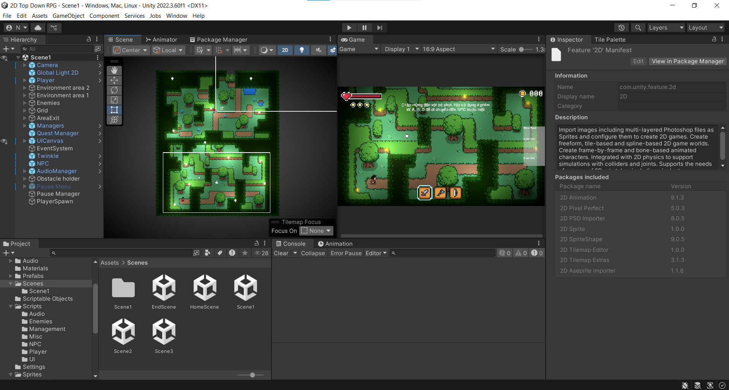

Hình 1. : Giao diện màn hình chính của Unity

**1.1.3.2. Hierarchy view**

Hierarchy view là một phần quan trọng trong giao diện của Unity, cung cấp cái nhìn hiệu quả về cấu trúc tổ chức của các đối tượng trong một scene. Cửa sổ Hierarchy hiển thị một danh sách các GameObject trong scene hiện tại theo cấu trúc cây, nơi mà mỗi đối tượng có thể làm cha hoặc làm con của các đối tượng khác.

Trong Hierarchy view, bạn có thể dễ dàng nhận diện cấu trúc scene thông qua sự tổ chức hiển thị của các đối tượng theo mối quan hệ cha-con. Những đối tượng con kế thừa các biến đổi như vị trí, quay, và tỷ lệ từ đối tượng cha của chúng.

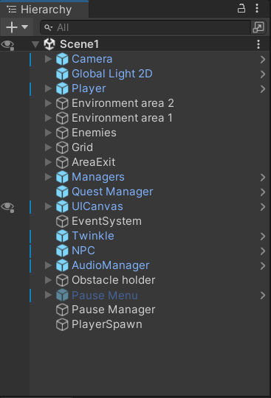

Hình 1. : Cửa sổ Hierachy trong Unity

Việc sử dụng Hierarchy view giúp mô phỏng và quản lý mối quan hệ giữa các đối tượng trong scene, từ nhân vật, đối tượng trang trí, đến ánh sáng và camera. Cửa sổ này cũng hỗ trợ các thao tác quan trọng như tạo mới, đổi tên, và tổ chức các đối tượng thành các nhóm để dễ dàng quản lý và duyệt qua scene.

**1.1.3.3. Project view**

Project view chứa đựng tất cả các tài nguyên và file cần thiết để phát triển dự án. Nằm ở góc dưới bên trái của trình soạn thảo Unity, cửa sổ Project view mang đến một cái nhìn toàn diện về cấu trúc thư mục và tệp tin của dự án. Nó giúp tăng cường sự tổ chức và hiệu suất làm việc của nhóm phát triển. Tính năng kết hợp với khả năng kéo thả và tính tương tác với các tài nguyên làm cho quá trình phát triển Game trở nên mạnh mẽ và linh hoạt.

Trong Project view, các tài nguyên như hình ảnh, âm thanh, mô hình 2D, và các tệp script đều được tổ chức theo cấu trúc thư mục, giúp dễ dàng tìm kiếm và quản lý. Bạn có thể tạo ra các thư mục con để sắp xếp và phân loại tài nguyên theo logic dự án của mình.

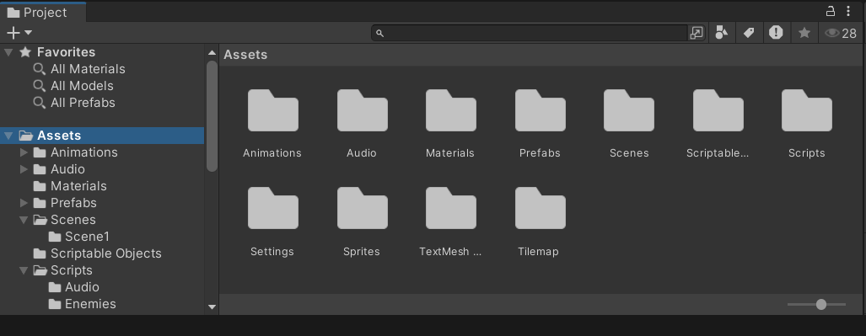

Hình 1. : Cửa sổ Project trong Unity

Ngoài ra, Project view còn cung cấp tính năng tìm kiếm nhanh, giúp ta dễ dàng xác định và truy cập tài nguyên cụ thể mà ta đang tìm kiếm. Cửa sổ này cũng hiển thị biểu tượng đặc biệt cho mỗi loại tệp, như script, hình ảnh, và prefab, giúp nhận biết loại tài nguyên một cách dễ dàng.

**1.1.3.4. Inspector view**

Inspector view chịu trách nhiệm hiển thị và chỉnh sửa thông tin chi tiết của các đối tượng trong scene. Nằm ở phía phải của trình soạn thảo Unity, cửa sổ Inspector view cung cấp một góc nhìn chi tiết về các thuộc tính và thành phần của một GameObject cụ thể được chọn.

Khi một đối tượng được chọn trong scene hoặc trong cửa sổ Hierarchy, Inspector view tự động cập nhật để hiển thị thông tin chi tiết về vị trí, quay, tỷ lệ, và các thành phần khác. Ngoài ra, nhà phát triển cũng có thể thực hiện các điều chỉnh và tùy chỉnh trực tiếp thông qua Inspector view.

Tính năng quan trọng của Inspector view là khả năng hiển thị và quản lý các thành phần và script được gắn kết với mỗi GameObject. Thông qua giao diện này, nhà phát triển có thể thêm mới, bật/tắt các thành phần, và thậm chí chỉnh sửa các giá trị thuộc tính của chúng.

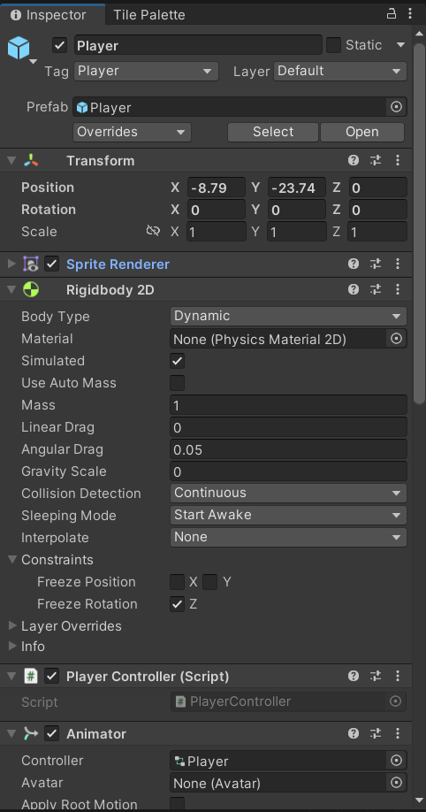

Hình 1. : Cửa sổ Inspector trong Unity

Inspector view không chỉ hỗ trợ cho GameObjects trong scene mà còn cho các tài nguyên như Prefabs và ScriptableObjects. Điều này giúp nhà phát triển hiểu rõ và tùy chỉnh các đối tượng một cách linh hoạt trong quá trình phát triển Game.

**1.1.3.5. Scene view**

Scene view cung cấp một cái nhìn trực quan và tương tác với cảnh (scene) mà nhà phát triển đang phát triển. Nằm ở trung tâm của giao diện Unity, cửa sổ Scene view cho phép nhà phát triển xem và chỉnh sửa các đối tượng, ánh sáng, camera, và các thành phần khác trực tiếp trong không gian 3D hoặc 2D.

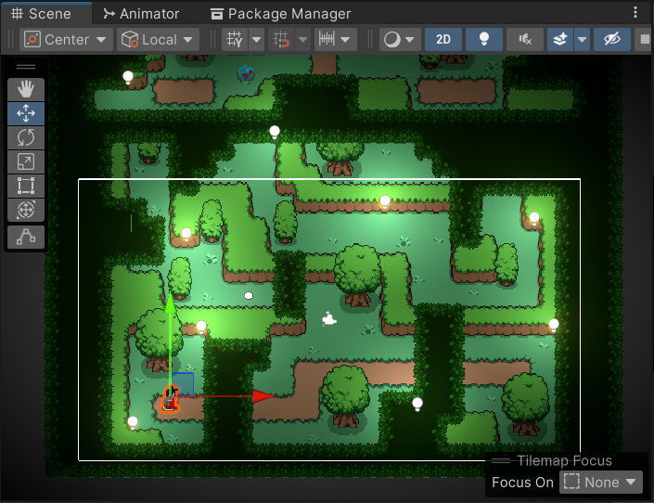

Hình 1. : Cửa sổ Scene trong Unity

Trong Scene view, nhà phát triển có thể di chuyển, quay, và thu phóng cảnh một cách dễ dàng để kiểm tra từ góc nhìn khác nhau. Điều này giúp định vị và sắp xếp đối tượng một cách chính xác trong không gian, tạo nên một cảm giác thực tế của cảnh đang được xây dựng.

Tính năng quan trọng của Scene view là khả năng tương tác trực tiếp với các đối tượng trong cảnh. Nhà phát triển có thể chọn, di chuyển, xoay, và thậm chí xem trước các hiệu ứng của ánh sáng và vật liệu trực tiếp từ góc nhìn này.

Scene view cũng là nơi tạo và sắp xếp các GameObjects trong cảnh. Bằng cách kéo và thả, ta có thể dễ dàng đặt và xử lý các đối tượng trong không gian làm việc của mình.

**1.1.3.6. Game view**

Game view là một thành phần quan trọng của giao diện Unity, cung cấp một cái nhìn thực tế về trải nghiệm chơi Game từ góc nhìn của người chơi. Nằm ở phía trên bên phải của trình soạn thảo Unity, cửa sổ Game view giúp nhà phát triển đánh giá và kiểm tra cảm nhận thực tế của Game trong quá trình phát triển.

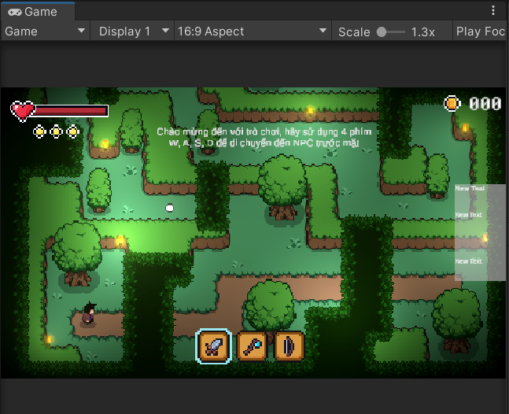

Hình 1. : Cửa sổ Game trong Unity

Trong Game view, nhà phát triển có thể xem trước Game như nó sẽ xuất hiện cho người chơi cuối cùng. Điều này bao gồm cả hiển thị đồ họa, hiệu ứng, ánh sáng, và mọi yếu tố khác mà người chơi sẽ trải nghiệm. Qua Game view, nhà phát triển có thể điều chỉnh camera, ánh sáng, và các thành phần khác để đảm bảo rằng trải nghiệm chơi Game là một cảm giác đồng nhất và chất lượng cao.

Tính năng quan trọng của Game view là khả năng tương tác với Game trong quá trình chạy. Nhà phát triển có thể kiểm tra và thử nghiệm trực tiếp trong Game view để xem các thay đổi và điều chỉnh ngay lập tức, giúp tiết kiệm thời gian trong quá trình phát triển.

### 1.1.4. Một số thành phần của Unity

**1.1.4.1. Assets**

Assets là những tài nguyên được sử dụng trong việc phát triển Game trong Unity. Các Assets này có thể là hình ảnh, mô hình 3D, âm thanh, hiệu ứng, ... được tạo ra bởi các nhà phát triển, có thể được tải xuống miễn phí hoặc trả phí. Tính năng này giúp giảm thiểu rất nhiều thời gian cho việc thiết kế và lập trình Game. Các Assets được đăng tải trên trang chính thức Unity Asset Store.

**1.1.4.2. Game Object**

Unity định nghĩa GameObject là đối tượng đại diện cho các Assets trong Game như nhân vật, cây cỏ, công cụ, đạo cụ, camera, hiệu ứng ... Các GameObject đều chứa một thuộc tính cơ bản là Transform, dùng để thiết lập vị trí, hướng và kích thước của GameObject.

**1.1.4.3. Components**

Components là các thuộc tính thêm vào GameObject như là Animation, âm thanh, mô hình 3D, hiệu ứng, … nhằm xây dựng, kết hợp các yếu tố khác nhau để xác định các hình thái, hành vi, hiệu ứng, ... của đối tượng mong muốn trong Game.

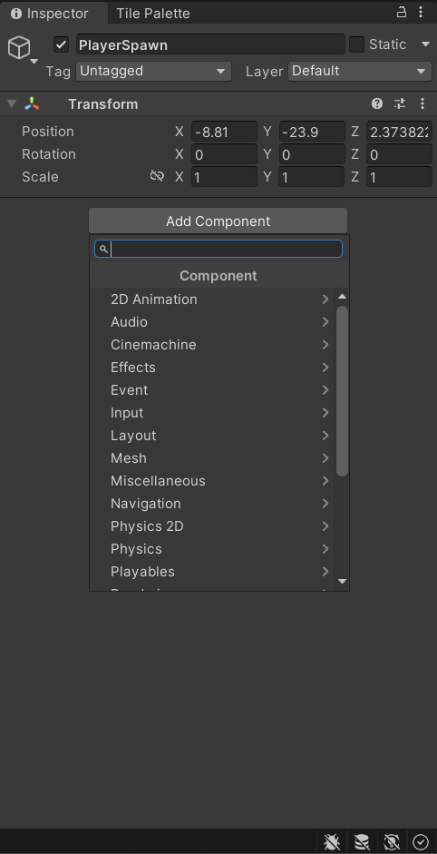

Hình 1. : Component trong Unity

**2.1.4.4. Scenes**

Trong Unity, Scene là một cảnh Game, không gian Game nơi thiết lập bố cục của các GameObject, hoặc là một phần chứa các thiết lập giao diện như các menu trong Game. Tạo ra nhiều Scenes sẽ giúp linh hoạt trong việc phân phối tối ưu tài nguyên, quản lý các phân đoạn trong Game một cách độc lập.

**1.1.4.5. Camera**

Camera trong Unity dùng để thể hiện khung hình, góc nhìn mà người chơi có thể nhìn thấy được trong Game. Trong một Game có thể thiết lập nhiều camera để chia nhỏ màn hình người chơi, tạo các hiệu ứng, hoặc tùy chỉnh như nhìn được từ phía sau, bản đồ thu nhỏ,…

**1.1.4.6. Một số thành phần khác**

Prefab: Là một Game Object đã được lưu trữ để sử dụng lại trong các Scene khác nhau.

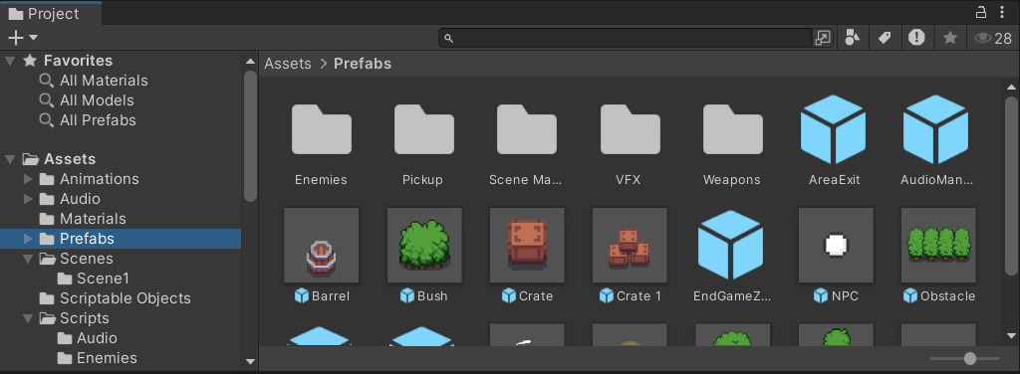

Hình 1. : Prefab trong Unity

Animator: Là một thành phần của một Game Object, cho phép người dùng tạo và quản lý các hoạt cảnh và chuyển động của Game Object.

Script: Là một đoạn mã được viết bằng ngôn ngữ lập trình C# hoặc JavaScript để thực hiện các tính năng và hành vi cho các Game Object.

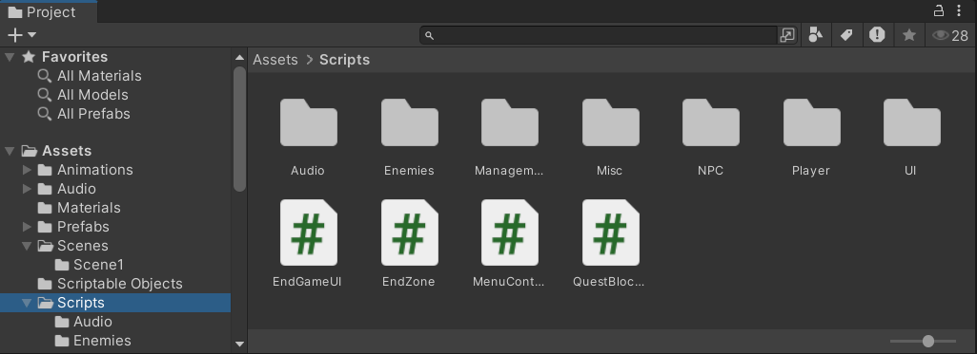

Hình 1. : Script trong Unity

# CHƯƠNG 2. THIẾT KẾ GAME VERABLOSSOM

## 2.1. Giới thiệu tổng quan

### 2.1.1. Giới thiệu chung

Game VeraBlossom là một trò chơi điện tử trên thiết bị máy tính cho phép người chơi có thể điều khiển một chàng trai đi phiêu lưu khắp vùng đất, nhận nhiệm vụ để tiêu diệt các kẻ địch khác nhau.

### 2.1.2. Thể loại và yếu tố game

Game thuộc thể loại trò chơi nhập vai hành động hay còn được gọi tắt là RPG (Role-playing game), trong đó người chơi điều khiển nhân vật để tham gia vào các nhiệm vụ nhằm đạt được các phần thưởng hoặc tăng tiến trình game.

Thể loại game nhập vai RPG rất đa dạng, bao gồm:

* **RPG hành động (Action RPG)**: Chiến đấu thời gian thực, thiên về kĩ năng nhân vật hơn chỉ số, tốc độ trò chơi nhanh, có yếu tố combo, né tránh, phản đòn.
* **MMORPG (Massive Multiplayer Online RPG)**: RPG trực tuyến nhiều người chơi cùng lúc thông qua internet, cần cày cấp, lập bang hội, tấn công người chơi khác.
* **RPG chiến thuật (Tactical RPG)**: Chiến đấu theo lượt.
* **Roguelike RPG**: Chết là mất hết, chơi lại từ đầu; bản đồ, kẻ thù được tạo ngẫu nhiên.
* **RPG thế giới mở (Open world RPG)**: Người chơi điều khiển nhân vật khám phá thế giới rộng lớn và làm nhiệm vụ tuỳ thích.

### 2.1.3. Đối tượng chơi

Game nhắm đến đối tượng thích sự phiêu lưu nhẹ nhàng không cần quá nhiều kĩ năng để vượt qua.

Đối tượng : Tuổi 8+

### 2.1.4. Nền tảng

Game có thể chạy được trên nền tảng PC.

## 2.2. Kịch bản game

### 2.2.1 Mô tả

VeraBlossom là một mạo hiểm giả trẻ tuổi nổi danh với lòng can đảm và khát khao khám phá những vùng đất chưa ai từng đặt chân tới. Sau khi nhận được một tấm bản đồ cổ bí ẩn từ một thương nhân bí ẩn, Vera quyết định bắt đầu chuyến hành trình đến những miền đất bị quên lãng - nơi được đồn đại rằng tồn tại những kho báu vĩ đại và bí mật cổ xưa..

Từ nhỏ, Vera đã nổi bật nhờ sự tò mò không giới hạn và niềm đam mê với những câu chuyện về những nhà thám hiểm lừng danh. Cô sống cùng ông ngoại, một cựu mạo hiểm giả đã từng chinh chiến khắp các lục địa nhưng về già lại sống ẩn dật. Chính ông là người đã dạy Vera kỹ năng sinh tồn, cách đọc bản đồ cổ, và truyền cho cô tinh thần không sợ hãi trước những điều chưa biết.

Sau cái chết bí ẩn của ông, Vera tìm thấy trong căn phòng cũ một bức thư nhắn nhủ: "Những vùng đất mà ông chưa kịp khám phá, giờ trao lại cho cháu." Cùng với đó là tấm bản đồ cổ ghi lại các địa danh chưa từng được ghi nhận trong bất kỳ ghi chép lịch sử nào.

Trên hành trình của mình, Vera sẽ gặp gỡ những kẻ thù cực kì nguy hiểm, và khám phá ra sự thật của những bí ấn, những kho báu chưa được ai phát hiện. Lựa chọn của Vera trong từng chuyến phiêu lưu sẽ quyết định vận mệnh của các vùng đất cô đi qua - và cuối cùng, cả chính bản thân anh ấy.

### 2.2.2. Cách chơi

Cách chơi

* Sử dụng 4 nút W, A, S, D để điều khiển hướng đi của nhân vật.
* Sử dụng nút chuột trái để tấn công bằng vũ khí.
* Sử dụng nút cách (space) để lướt trong khi di chuyển.
* Sử dụng nút 1, 2, 3 để thay đổi vũ khí hiện tại.

Người chơi cố gắng hoàn thành các nhiệm vụ được giao bởi NPC để có thể qua màn chơi tiếp theo.

### 2.2.3. Các phần tử game

#### 2.2.3.1. VeraBlossom

Nhân vật chính do người chơi điều khiển

Các thông số của nhân vật:

Bảng 2. : Thông số của nhân vật

|  |  |  |
| --- | --- | --- |
| **Tên** | **Thông số** | **Mô tả** |
| Tốc độ | 4 | Tốc độ biểu thị độ nhanh của nhân vật khi đang di chuyển. |
| Tốc độ lướt | 4 | Tốc độ này biểu thị độ nhanh khi sử dụng lướt. |
| Máu | 5 | Máu biểu thị số lần bị tấn công tối đa của nhân vật. Người chơi sẽ phải chơi lại từ đầu khi máu của nhân vật về 0 |
| Năng lượng | 3 | Năng lượng biểu thị số lần tối đa người chơi có thể sử dụng lướt. Khi hết năng lượng, người chơi không thể lướt được nữa. |

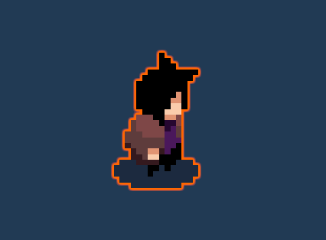

Hình 2. : VeraBlossom

#### 2.2.3.2 Vũ khí

Kiếm: vũ khí tấn công tầm gần, sát thương 1, thời gian mỗi lần tấn công: 0,5 giây.

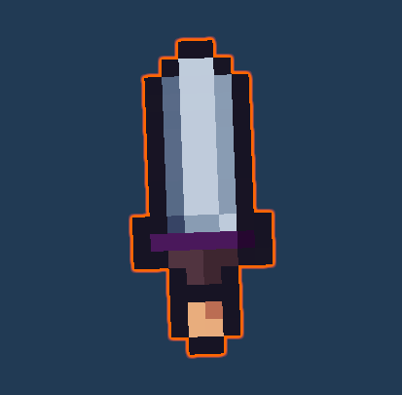

Hình 2. : Kiếm

Cung: vũ khí tấn công tầm xa, sát thương 1, thời gian mỗi lần tấn công: 0.7 giây

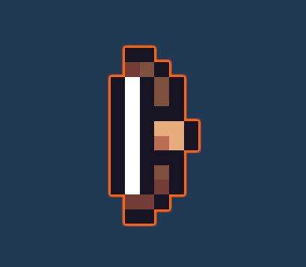

Hình 2. : Cung

Trượng: vũ khí tấn công tầm xa, sát thương 2, thời gian mỗi lần tấn công: 1,2 giây

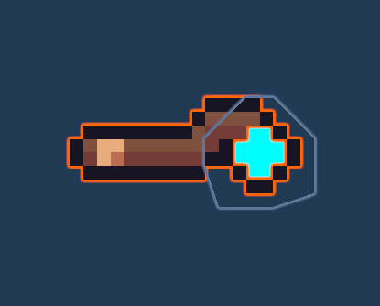

Hình 2. : Trượng

#### 2.2.3.3. Thanh năng lượng

Thể hiện năng lượng của nhân vật.

Khi sử dụng lướt, thanh năng lượng sẽ giảm đi 1. Khi hết năng lượng, nhân vật không thể lướt được nữa.



Hình 2. : Thanh năng lượng

#### 2.2.3.4. Thanh máu

Hiển thị lượng máu hiện tại của nhân vật.



Hình 2. : Thanh máu

#### 2.2.3.5. Tiền tệ

Tiền tệ trong game được sử dụng như một điều kiện để hoàn thành màn chơi



Hình 2. : Tiền tệ

#### 2.2.3.6. Bản đồ

Bản đồ là nơi để người chơi tương tác và chiến đấu, mỗi khi hoàn thành nhiệm vụ thì tại một vị trí nhất định sẽ mở ra điểm dịch chuyển để người chơi sang màn tiếp theo.

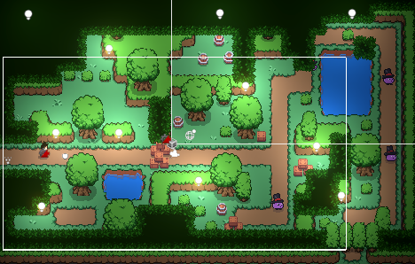

Hình 2. : Bản đồ

#### 2.2.3.6. Quái vật

Có tổng cộng 3 loại quái vật trong game:

Slime xanh: xuất hiện ở level 1, máu 2, tốc độ 2, sát thương 1, tầm tấn công 0, không có kĩ năng



Hình 2. : Slime xanh

Slime tím: xuất hiện ở level 2, máu 3, tốc độ 2, tầm tấn công 10, kĩ năng bắn đạn về phía nhân vật, sát thương 1



Hình 2. : Slime tím

Ma: xuất hiện ở level 3, máu 5, tốc độ 2, tầm tấn công 5, kĩ năng bắn đạn về phía nhân vật, sát thương 1



Hình 2. : Ma

### 2.2.4. Các cơ chế của game

#### 2.2.4.1 Cơ chế pickups

Bảng 2. : Cơ chế pickups

|  |  |  |
| --- | --- | --- |
| **Tên** | **Mô tả** | **Hình ảnh** |
| Pickup máu | Khi chạm vào, máu nhân vật sẽ được tăng lên 1. |  |
| Pickup stamina | Khi chạm vào, thanh năng lượng của nhân vật sẽ tăng lên 1 |  |
| Pickup vàng | Khi chạm vào, lượng tiền vàng hiện có sẽ tăng lên 1 |  |

#### 2.2.4.2 Cơ chế phá huỷ đồ vật

Nhiều vật thể trên bản đồ có thể bị phá huỷ để có cơ hội rơi ra các pickups

Có 4 vật thể có thể phá huỷ được:

Bảng 2. : Đồ vật có thể phá huỷ

|  |  |  |
| --- | --- | --- |
| **Tên** | **Mô tả** | **Hình ảnh** |
| Thùng gỗ tròn | Thùng gỗ hình trụ có các vành đai bằng kim loại |  |
| Thùng gỗ vuông | Một hộp gỗ hình lập phương |  |
| Nhóm thùng gỗ | Tập hợp 3 thùng gỗ vuông xếp cạnh nhau |  |
| Bụi cây | Một bụi cây thấp màu xanh |  |

#### 2.2.4.3 Cơ chế nhiệm vụ

Trong mỗi level sẽ có một điểm nhận nhiệm vụ ở ngay trước mặt người chơi ngay khi nhân vật vào một level. Tương tác bằng cách chạm vào điểm sẽ kích hoạt đoạn hội thoại cho phép nhận nhiệm vụ của level đó và người chơi phải hoàn thành nhiệm vụ thì mới có thể di chuyển sang level tiếp theo.

Khi hoàn thành nhiệm vụ, một hàng cây sẽ biến mất và lộ ra đường đi tiếp để người chơi sang level tiếp theo.

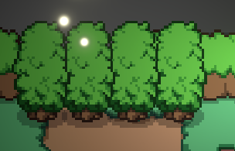

Hình 2. : Hàng cây

### 2.2.5. Thiết kế level game

Game có tổng cộng 3 level. Mỗi level sẽ có một loại quái vật riêng, địa hình của mỗi level sẽ khác nhau.

Thông tin mỗi level:

Level 1

* Quái vật: Slime xanh, số lượng 4 con.
* Vật phá huỷ: Không có.
* Hàng cây sang level tiếp theo: Nằm ở mép trên giữa bản đồ.

Level 2

* Quái vật: Slime tím, số lượng 4 con.
* Vật phá huỷ: 5 thùng gỗ tròn, 1 thùng gỗ vuông, 2 nhóm thùng gỗ, 13 bụi cây.
* Hàng cây sang level tiếp theo: Nằm ở mép dưới góc phải bản đồ.
* Có 10 đồng vàng nằm ở góc trên bên trái bản đồ

Level 3

* Quái vật: Ma, số lượng 2 con.
* Vật phá huỷ: 3 thùng gỗ tròn, 1 thùng gỗ vuông, 4 nhóm thùng gỗ, 8 bụi cây.
* Hàng cây sang level tiếp theo: Nằm ở mép trên bên trái bản đồ.

### 2.2.6. Thiết kế giao diện

#### 2.2.6.1. Màn hình bắt đầu

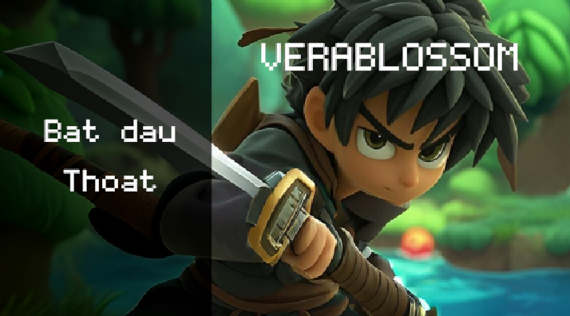

Hình 2. : Màn hình bắt đầu

#### 2.2.6.2. Màn hình level 1

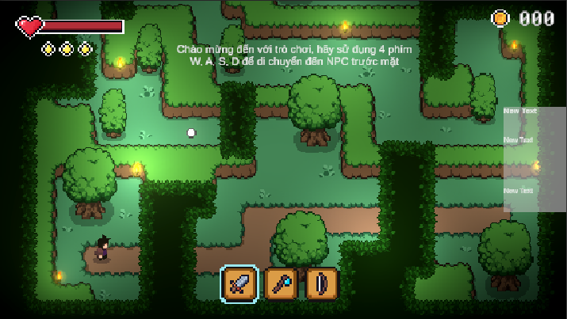

Hình 2. : Màn hình level 1

#### 2.2.6.3. Màn hình level 2

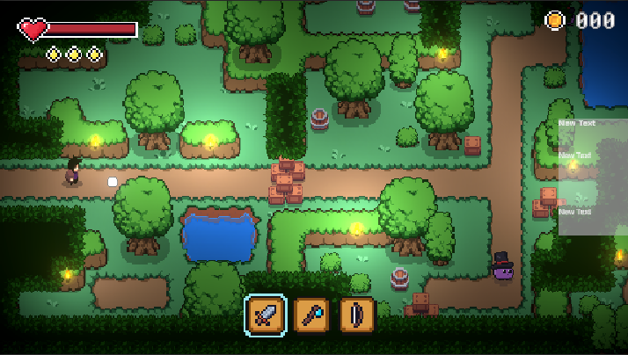

Hình 2. : Màn hình level 2

#### 2.2.6.4. Màn hình level 3

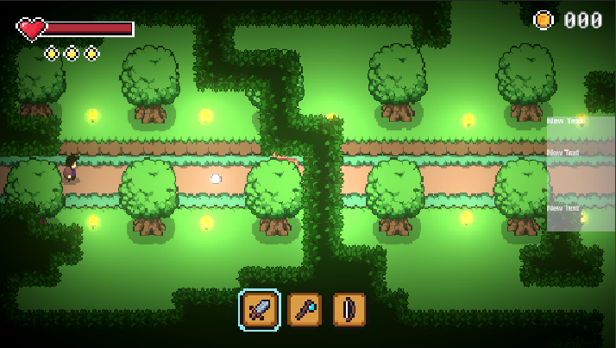

Hình 2. : Màn hình level 3

#### 2.2.6.5. Màn hình tạm dừng game

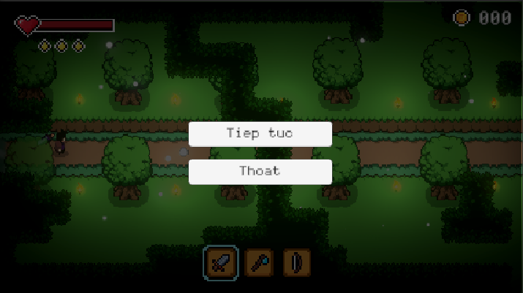

Hình 2. : Màn hình tạm dừng game

#### 2.5.5.6. Màn hình kết thúc game

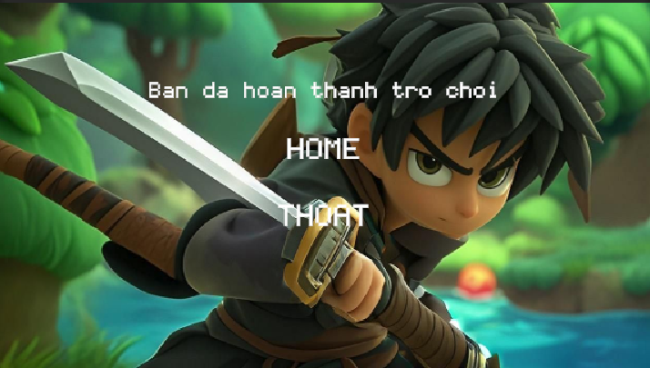

Hình 2. : Màn hình kết thúc game

#### 2.2.6.7. Storyboard

Từ các màn hình thiết kế ta tổng hợp storyboard như sau:

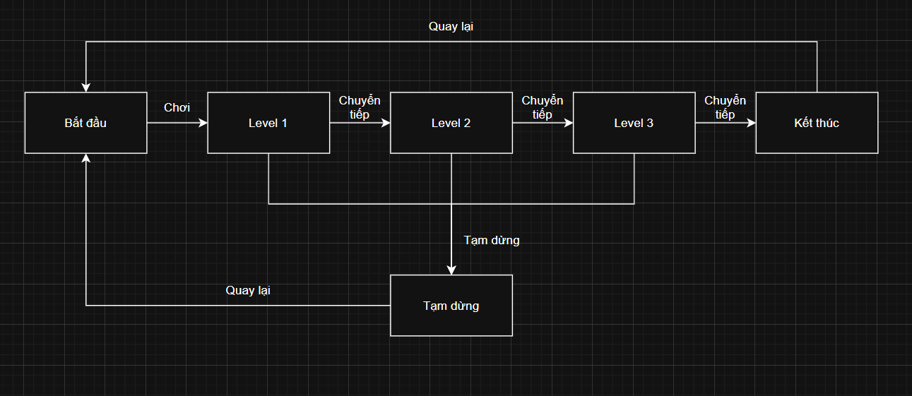

Hình 2. : Storyboard của game

# CHƯƠNG 3. XÂY DỰNG CHƯƠNG TRÌNH VÀ KIỂM THỬ

## 3.1. Xây dựng chương trình

### 3.1.1. Code điều khiển di chuyển của nhân vật

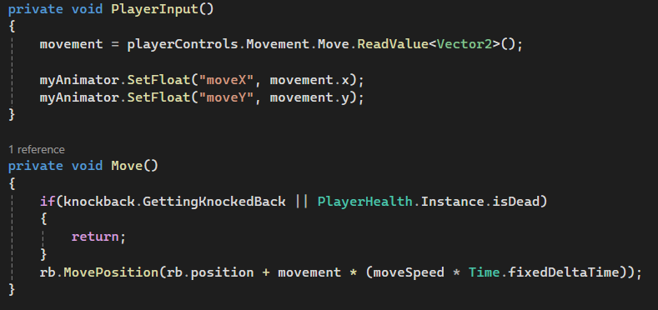

3.1.2. Code tấn công kẻ địch

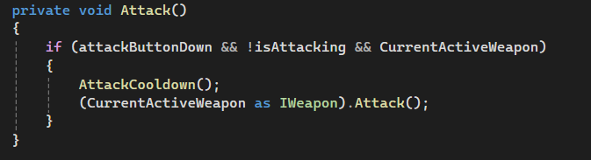

### 3.1.3. Code nhận nhiệm vụ

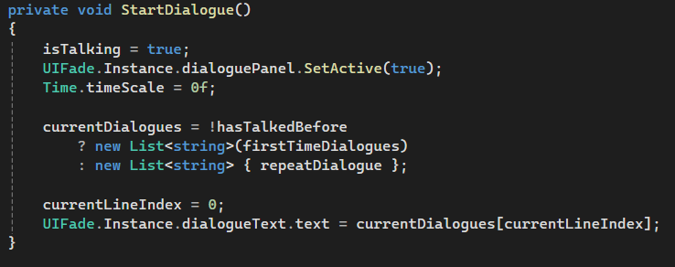

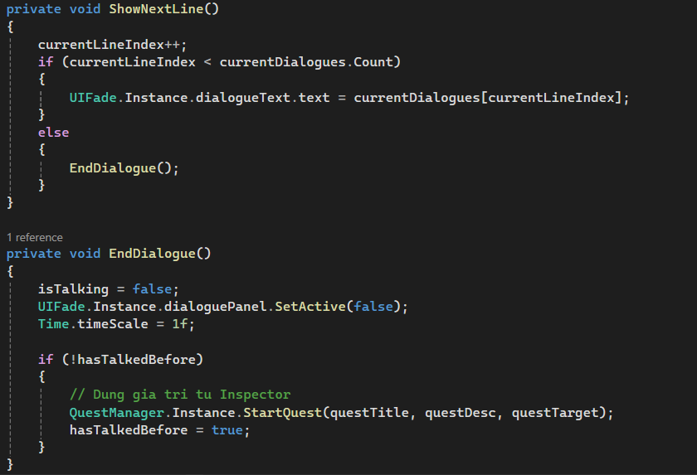

### 3.1.4. Code nhận sát thương nhân vật

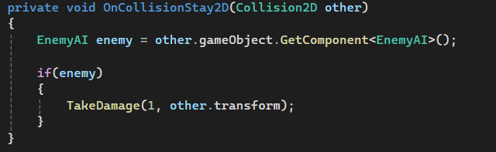

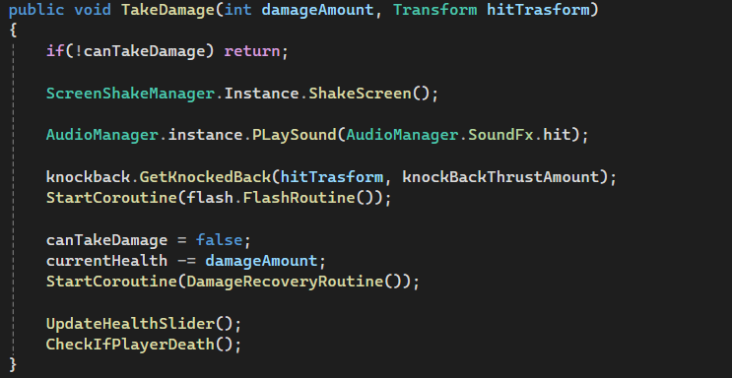

### 3.1.5. Code pickups

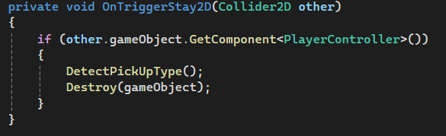

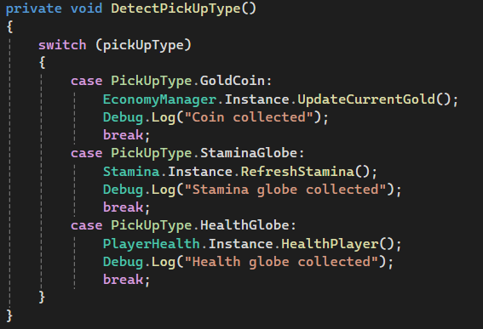

### 3.1.6. Code kẻ địch tấn công

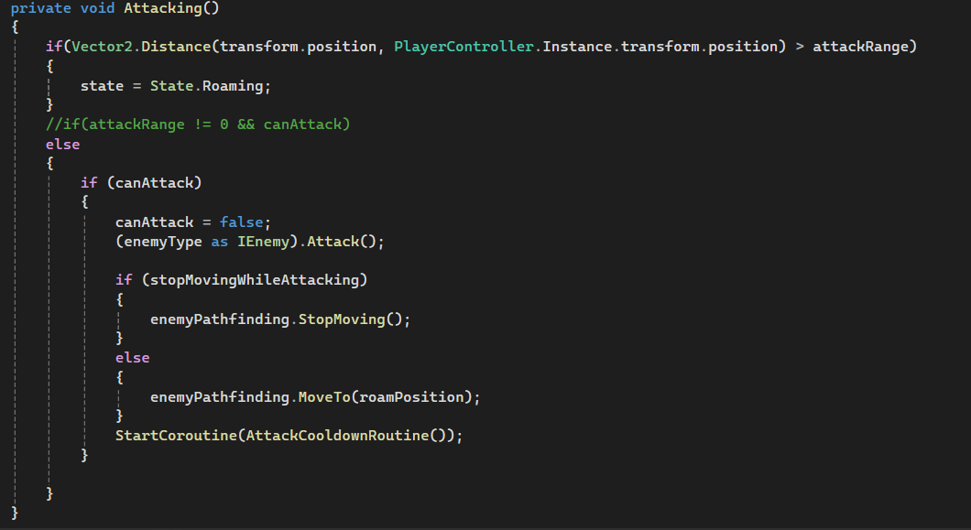

### 3.1.7. Code AI di chuyển cho kẻ địch

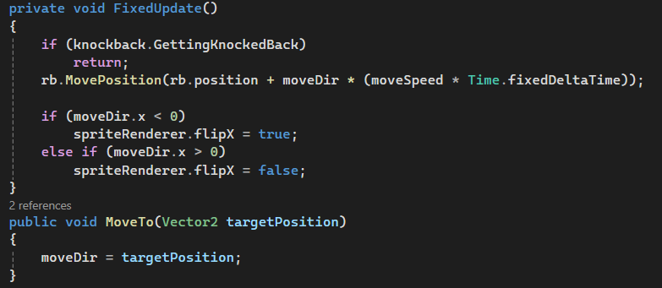

### 3.1.8. Code tia đạn gây sát thương

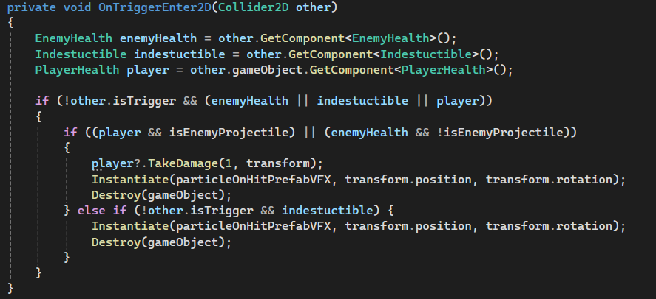

### 3.1.9. Code đưa người chơi sang level tiếp theo

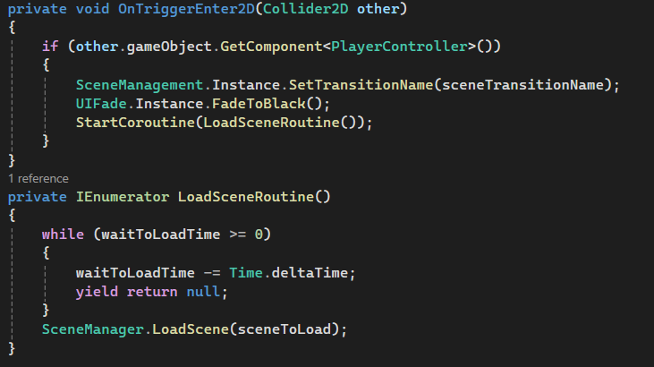

### 3.1.10. Code thay đổi vũ khí hiện tại

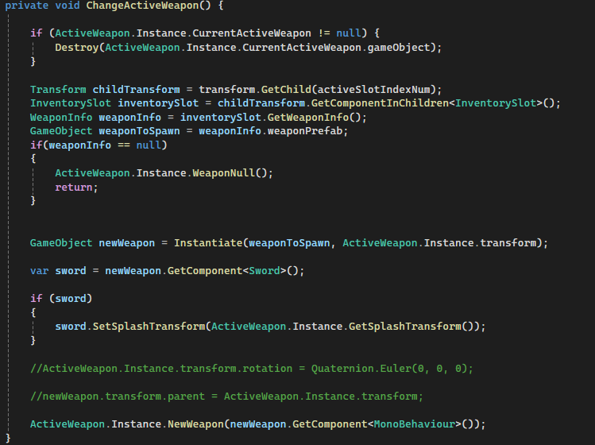

## 3.2. Kết quả đạt được

Một số màn hình game:



Hình 2. : Màn hình bắt đầu



Hình 2. : Màn hình level 1



Hình 2. : Màn hình level 2



Hình 2. : Màn hình level 3



Hình 2. : Màn hình tạm dừng game



Hình 2. : Màn hình kết thúc game

## 3.3. Kiểm thử phần mềm

### 3.3.1. Kế hoạch kiểm thử

#### 3.3.1.1. Mục tiêu kiểm thử

* Đảm bảo trải nghiệm chiến đấu mượt mà và thú vị cho người chơi.
* Xác định và khắc phục các lỗi liên quan đến gameplay, đồ họa, âm thanh.
* Kiểm tra tính tương thích của game trên các thiết bị khác nhau.
* Đánh giá sự cân bằng của game và độ khó của các thử thách.

#### 3.3.1.2. Phạm vi kiểm thử

Gameplay:

* Hệ thống điều khiển nhân vật (phản hồi, độ nhạy).
* Cơ chế tấn công.
* Các level.
* Hệ thống pickups.
* AI cho kẻ địch.

Đồ họa:

* Chất lượng hình ảnh của nhân vật, level, môi trường.
* Hiệu ứng ánh sáng.
* Tốc độ khung hình.
* Kiểm tra các lỗi đồ hoạ.

Âm thanh:

* Âm thanh của nhân vật.
* Âm thanh của kẻ địch.

Hiệu năng:

* Sử dụng tài nguyên của hệ thống (CPU, RAM, …).

Tính tương thích:

* Kiểm tra trên các hệ điều hành windows, linux.

#### 3.3.1.3. Phương pháp kiểm thử

Sử dụng 2 phương pháp kiểm thử: Kiểm thử chức năng và kiểm thử hiệu năng.

#### 3.3.1.4. Lịch trình kiểm thử

Bảng 3. : Lịch trình kiểm thử

|  |  |
| --- | --- |
| **Tên** | **Thời gian** |
| Gameplay | 2 ngày |
| Đồ họa | 1 ngày |
| Âm thanh | 1 ngày |
| Tính tương thích | 1 ngày |

#### 3.3.1.5. Tiêu chí chấp nhận và từ chối

* Game hoạt động ổn định, không có lỗi nghiêm trọng.
* Hiệu năng game đáp ứng yêu cầu tối thiểu.
* Game tương thích với các thiết bị mục tiêu.
* Tất cả các lỗi mức độ nghiêm trọng cao phải được khắc phục.

### 3.3.2. Kịch bản kiểm thử

#### 3.3.2.1. Kiểm thử giao diện

Bảng 3. : Kịch bản kiểm thử giao diện

|  |  |  |
| --- | --- | --- |
| STT | Mô tả kiểm thử | Kết quả mong đợi |
| 1 | Màn hình bắt đầu | Hiển thị đầy đủ các nút “Bat dau”, “Thoat” và ảnh nền |
| 2 | Màn hình level 1 | Hiển thị đầy đủ hình ảnh người chơi, quái vật, các thanh máu, năng lượng, số lượng vàng. |
| 3 | Màn hình level 2 | Hiển thị đầy đủ hình ảnh người chơi, quái vật, các thanh máu, năng lượng, số lượng vàng. |
| 4 | Màn hình level 3 | Hiển thị đầy đủ hình ảnh người chơi, quái vật, các thanh máu, năng lượng, số lượng vàng. |
| 5 | Màn hình tạm dừng | Hiển thị đầy đủ các nút “Tiep tuc” và “Thoat”, đồng thời game sẽ dừng lại. |
| 6 | Màn hình kết thúc | Hiển thị đầy đủ các nút “Home” ,“Thoat” và ảnh nền |

#### 3.3.2.2. Kiểm thử chức năng

Bảng 3. : Kịch bản kiểm thử chức năng

|  |  |  |
| --- | --- | --- |
| STT | Mô tả kiểm thử | Kết quả mong đợi |
| 1 | Bắt đầu | Người dùng ấn vào nút bắt đầu. Màn hình chuyển sang màn hình level 1. |
| 2 | Tấn công | Người dùng click chuột trái và vũ khí tấn công gây sát thương lên kẻ địch. Khi kẻ địch chạm vào người nhân vật hoặc tấn công trúng nhân vật sẽ gây sát thương lên nhân vật |
| 3 | Nhận nhiệm vụ | Khi người chơi chạm vào điểm nhận nhiệm vụ thì sẽ hiển thị các đoạn hội thoại hướng dẫn. Sau khi kết thúc sẽ hiển thị ô miêu tả nhiệm vụ bên phải màn hình. |
| 4 | Hoàn thành nhiệm vụ | Khi hoàn thành nhiệm vụ sẽ có dòng chữ “Nhiệm vụ hoàn thành” xuất hiện và hàng cây chặn đường sẽ biến mất |
| 5 | Bị hạ gục | Khi hết máu, nhân vật sẽ bị hạ gục và không thể điều khiển được. Sau đó, người chơi sẽ phải chơi lại từ đầu. |
| 6 | Chuyển level | Khi hàng cây chặn đường biến mất, người chơi điều khiển nhân vật đi tiếp chạm vào vùng dịch chuyển sẽ ngay lập tức chuyển sang level tiếp theo |
| 7 | Tạm dừng | Khi người chơi ấn nút Esc, màn hình tạm dừng sẽ hiển thị. Người chơi có thể chọn 2 nút “Tiep tuc” để chơi tiếp hoặc “Thoat” để quay về màn hình chính |
| 8 | Rơi pickups | Khi tấn công đồ vật có thể bị phá vỡ hoặc tiêu diệt kẻ địch, người chơi sẽ có cơ hội nhận được các pickups rơi ra ngẫu nhiên. |

#### 3.3.2.3. Kiểm thử đồ họa và hiệu ứng

Bảng 3. : Kịch bản kiểm thử đồ hoạ và hiệu ứng

|  |  |  |
| --- | --- | --- |
| STT | Mô tả kiểm thử | Kết quả mong đợi |
| 1 | Kiểm tra chất lượng đồ họa | Đồ họa sắc nét, không bị vỡ hình hoặc hiện tượng giật lag. |
| 2 | Kiểm tra hiệu ứng ánh sáng | Ánh sáng và bóng đổ hiển thị tự nhiên, không bị lỗi. |
| 3 | Kiểm tra hiệu ứng tấn công của vũ khí | Hiệu ứng của từng vũ khí được hiển thị chính xác |

#### 3.3.2.4. Kiểm thử âm thanh

Bảng 3. : Kịch bản kiểm thử âm thanh

|  |  |  |
| --- | --- | --- |
| STT | Mô tả kiểm thử | Kết quả mong đợi |
| 1 | Kiểm tra âm thanh vũ khí tấn công | Âm thanh vũ khí thay đổi đúng theo từng loại vũ khí |
| 2 | Kiểm tra nhạc nền | Nhạc nền phát liên tục, không bị ngắt quãng hoặc lặp lại không tự nhiên. |
| 3 | Kiểm tra âm thanh nhận sát thương | Hiệu ứng âm thanh phát ra đúng ngay khi nhân vật nhận sát thương |

#### 3.3.2.5. Kiểm thử hiệu năng

Bảng 3. : Kịch bản kiểm thử hiệu năng

|  |  |  |
| --- | --- | --- |
| STT | Mô tả kiểm thử | Kết quả mong đợi |
| 1 | Kiểm tra FPS (khung hình/giây) | FPS ổn định ở mức ≥ 60 FPS trên cấu hình đề nghị. |
| 2 | Kiểm tra thời gian tải bản đồ | Bản đồ tải trong vòng ≤ 10 giây. |
| 3 | Kiểm tra sử dụng CPU/GPU | CPU/GPU không vượt quá ngưỡng cho phép (theo thông số kỹ thuật). |
| 4 | Kiểm tra hiện tượng giật lag | Game chạy mượt mà, không có hiện tượng giật lag. |

### 3.3.3. Kết quả kiểm thử

#### 3.3.3.1. Kiểm thử giao diện

Bảng 3. : Kết quả kiểm thử giao diện

|  |  |  |  |  |
| --- | --- | --- | --- | --- |
| **ID** | **Tên** | **Mô tả** | **Kết quả thực tế** | **Trạng thái** |
| TS001 | Màn hình bắt đầu | Hiển thị đầy đủ các nút “Bat dau”, “Thoat” và ảnh nền | Hiển thị đầy đủ. | Pass |
| Khi nhấn vào nút “Bat dau: thì chuyển sang màn hình gameplay | Có chuyển màn hình. | Pass |
| TS002 | Màn hình level 1 | Hiển thị đầy đủ hình ảnh người chơi, quái vật, các thanh máu, năng lượng, số lượng vàng. | Hiển thị đầy đủ. | Pass |
| Khi di chuyển đến điểm dịch chuyển sau hàng cây thì sẽ chuyển sang level 2 | Có chuyển màn hình. | Pass |
| TS003 | Màn hình level 2 | Hiển thị đầy đủ hình ảnh người chơi, quái vật, các thanh máu, năng lượng, số lượng vàng. | Hiển thị đầy đủ. | Pass |
| Khi di chuyển đến điểm dịch chuyển sau hàng cây thì sẽ chuyển sang level 3 | Có chuyển màn hình. | Pass |
| TS004 | Màn hình level 3 | Hiển thị đầy đủ hình ảnh người chơi, quái vật, các thanh máu, năng lượng, số lượng vàng. | Hiển thị đầy đủ. | Pass |
| Khi di chuyển đến điểm dịch chuyển sau hàng cây thì sẽ chuyển sang màn hình kết thúc | Có chuyển màn hình | Pass |
| TS005 | Màn hình tạm dừng | Hiển thị đầy đủ các nút “Tiep tuc” và “Thoat” | Hiển thị đầy đủ. | Pass |
| Khi chọn vào nút “Tiep tuc”, trò chơi sẽ tiếp tục | Có chuyển màn hình | Pass |
| Khi nhấn vào nút “Thoat”, trò chơi sẽ chuyển sang màn hình bắt đầu | Có chuyển màn hình | Pass |
| TS006 | Màn hình kết thúc | Hiển thị đầy đủ các nút “Home” và “Thoat” | Hiển thị đầy đủ. | Pass |
| Khi chọn vào nút “Home”, trò chơi sẽ chuyển sang màn hình bắt đầu | Có chuyển màn hình | Pass |
| Khi nhấn vào nút “Thoat”, trò chơi sẽ thoát | Có | Pass |

#### 3.3.3.2. Kiểm thử chức năng

Bảng 3. : Kết quả kiểm thử chức năng

|  |  |  |  |  |
| --- | --- | --- | --- | --- |
| **ID** | **Tên** | **Mô tả** | **Kết quả thực tế** | **Trạng thái** |
| TS007 | Bắt đầu | Người dùng ấn vào nút bắt đầu. Màn hình chuyển sang màn hình level 1. | Đúng mô tả. | Pass |
| TS008 | Tấn công | Người dùng click chuột trái và vũ khí tấn công gây sát thương lên kẻ địch. Khi kẻ địch chạm vào người nhân vật hoặc tấn công trúng nhân vật sẽ gây sát thương lên nhân vật | Đúng mô tả. | Pass |
| TS009 | Nhận nhiệm vụ | Khi người chơi chạm vào điểm nhận nhiệm vụ thì sẽ hiển thị các đoạn hội thoại hướng dẫn. Sau khi kết thúc sẽ hiển thị ô miêu tả nhiệm vụ bên phải màn hình. | Hiển thị được | Pass |
| TS010 | Hoàn thành nhiệm vụ | Khi hoàn thành nhiệm vụ sẽ có dòng chữ “Nhiệm vụ hoàn thành” xuất hiện và hàng cây chặn đường sẽ biến mất | Đúng mô tả | Pass |
| Khi không hoàn thành nhiệm vụ sẽ hiển thị dòng chữ “Bạn chưa thu thập đủ vàng” | Nếu thu thập vàng trước khi tiêu diệt hết quái thì sẽ hiển thị cả 2 dòng “Nhiệm vụ hoàn thành” và “Bạn chưa thu thập đủ vàng” cùng một lúc | Fail |
| TS011 | Bị hạ gục | Khi hết máu, nhân vật sẽ bị hạ gục và không thể điều khiển được. Sau đó, người chơi sẽ phải chơi lại từ đầu. | Đúng mô tả | Pass |
| TS012 | Chuyển level | Khi hàng cây chặn đường biến mất, người chơi điều khiển nhân vật đi tiếp chạm vào vùng dịch chuyển sẽ ngay lập tức chuyển sang level tiếp theo | Đúng mô tả | Pass |
| TS013 | Tạm dừng | Khi người chơi ấn nút Esc, màn hình tạm dừng sẽ hiển thị. Người chơi có thể chọn 2 nút “Tiep tuc” để chơi tiếp hoặc “Thoat” để quay về màn hình chính | Đúng mô tả | Pass |
| TS014 | Rơi pickups | Khi tấn công đồ vật có thể bị phá vỡ hoặc tiêu diệt kẻ địch, người chơi sẽ có cơ hội nhận được các pickups rơi ra ngẫu nhiên. | Đúng mô tả | Pass |

#### 3.3.3.3. Kiểm thử đồ họa và hiệu ứng

Bảng 3. : Kết quả kiểm thử đồ hoạ và hiệu ứng

|  |  |  |  |  |
| --- | --- | --- | --- | --- |
| **ID** | **Tên** | **Mô tả** | **Kết quả thực tế** | **Trạng thái** |
| TS016 | Kiểm tra chất lượng đồ họa | Kiểm tra chất lượng đồ họa ở màn hình tự do | 50FPS/s | Pass |
| Kiểm tra chất lượng đồ họa ở mức trung bình | 40FPS/s | Pass |
| Kiểm tra chất lượng đồ họa ở mức cao | 20FPS/s | Fail |
| TS017 | Kiểm tra ánh sáng | Kiểm tra ánh sáng ở mức đồ họa tự do. | Phản xạ tốt | Pass |
| Kiểm tra ánh sáng ở mức đồ họa trung bình. | Phản xạ tốt | Pass |
| Kiểm tra ánh sáng ở mức độ họa cao. | Phản xạ tốt | Pass |
| TS018 | Kiểm tra hiệu ứng tấn công của vũ khí | Kiểm tra hiệu ứng của từng vũ khí ở mức đồ họa thấp. | 40FPS/s | Pass |
| Kiểm tra hiệu ứng của từng vũ khí ở mức đồ họa trung bình. | 30FPS/s | Pass |
| Kiểm tra hiệu ứng của từng vũ khí ở mức đồ họa cao. | 15FPS/s | Pass |

#### 3.3.3.5. Kiểm thử âm thanh

Bảng 3. : Kết quả kiểm thử âm thanh

|  |  |  |  |  |
| --- | --- | --- | --- | --- |
| **ID** | **Tên** | **Mô tả** | **Kết quả thực tế** | **Trạng thái** |
| TS019 | Kiểm tra âm thanh vũ khí tấn công | Âm thanh kiếm | Nghe tốt | Pass |
| Âm thanh cung | Nghe tốt | Pass |
| Âm thanh trượng | Nghe tốt | Pass |
| TS020 | Kiểm tra nhạc nền | Kiểm tra nhạc nền trong thời gian chơi độ lớn 30%. | Nghe tốt | Pass |
| Kiểm tra nhạc nền trong thời gian chơi độ lớn 65%. | Nghe tốt | Pass |
| Kiểm tra nhạc nền trong thời gian chơi độ lớn 90%. | Nghe tốt | Pass |
| TS021 | Kiểm tra âm thanh nhận sát thương | Kiểm tra âm thanh lúc nhân vật bị nhận sát thương | Nghe tốt | Pass |

#### 3.3.3.6. Kiểm thử hiệu năng

Bảng 3. : Kết quả kiểm thử hiệu năng

|  |  |  |  |  |
| --- | --- | --- | --- | --- |
| **ID** | **Tên** | **Mô tả** | **Kết quả thực tế** | **Trạng thái** |
| TS022 | Kiểm tra FPS (khung hình/giây) | Kiểm tra chơi trong quá trình với cấu hình thấp. | 50-60 FPS/s | Pass |
| Kiểm tra chơi trong quá trình với cấu hình trung bình. | 30-45 FPS/s | Pass |
| Kiểm tra chơi trong quá trình với cấu hình cao. | 15-20 FPS/s | Fail |
| TS023 | Kiểm tra thời gian tải bản đồ | Kiểm tra thời gian tải bản đồ ở cấu hình thấp. | 5s | Pass |
| Kiểm tra thời gian tải bản đồ ở cấu hình trung bình. | 10s | Pass |
| Kiểm tra thời gian tải bản đồ ở cấu hình cao. | 15s | Pass |
| TS024 | Kiểm tra sử dụng CPU/GPU | Kiểm tra tài nguyên sử dụng ở cấu hình thấp | 60% | Pass |
| Kiểm tra tài nguyên sử dụng ở cấu hình trung bình | 90% | Fail |
| Kiểm tra tài nguyên sử dụng ở cấu hình cao | 100% | Fail |
| TS025 | Kiểm tra hiện tượng giật lag | Kiểm tra giật lag trong quá trình trải nghiệm game với thời lượng 15 phút. | Không có | Pass |
| Kiểm tra giật lag trong quá trình trải nghiệm game với thời lượng 30 phút. | Có một chút | Pass |
| Kiểm tra giật lag trong quá trình trải nghiệm game với thời lượng 45 phút. | Giật | Fail |

# KẾT LUẬN VÀ KIẾN NGHỊ

**Đánh giá kết quả**

Kết quả đạt được:

* Trình bày được về tổng quan về Unity, Game.
* Hiểu rõ về cách làm game với Unity.
* Xử lý các lỗi cơ bản.
* Xử lý được phần tử cơ trong game.
* Hoàn thành được game.

Ngoài ra vẫn còn một số điểm hạn chế:

* Cấu trúc game vẫn chưa thực sự mạch lạc.
* Chưa xử lý được tối ưu các ràng buộc, dữ liệu chưa được sắp xếp linh hoạt hợp lý.
* Còn nhiều chức năng chưa hoàn thiện.
* Chưa bắt được hết các lỗi của hệ thống.

**Hướng phát triển**

* Cải thiện sự mượt mà của ứng dụng. Nâng cao trải nghiệm người dùng.
* Thiết kế thêm nhiều level theo cốt truyện.
* Thiết kế thêm các phần tử game mới cho đa dạng, phong phú.

# TÀI LIỆU THAM KHẢO

**Tiếng việt**

[1]. Bùi Việt Hà(2023), Unity cơ bản, NXB Đại học Quốc gia Hà Nội.

**Tiếng anh**

[2]. AI Sweigart(2012), Making games with Unity.

[3] Sue Blackman và Jenny Wang(2014), Unity for Absolute Beginners.

[4]. Scott Rogers, Level Up(2012), the guide to great video game design, Wiley Publications.

[5]. Terry Norton(2015), Learning C# by Developing Games with Unity 3D, Packt Publishing.